 [Перевод: португальский - русский - www.onlinedoctranslator.com](https://www.onlinedoctranslator.com/ru/?utm_source=onlinedoctranslator&utm_medium=docx&utm_campaign=attribution)

Что касается занятий населения муниципалитета, то в исследуемый период подавляющее большинство жителей занималось сельским хозяйством, что полностью подтверждается статистическими данными INE. Сельскохозяйственное население Байао составляло 16 909 человек в 1930 году, 19 493 человека в 1960 году, 18 070 человек в 1970 году и 15 907 человек в 1981 году, причем это число последовательно уменьшалось, очевидно, в результате экономического и социального развития страны.

**3. Изучение протоколов заседаний городского совета Байао во время Estado Novo.**

Как утверждает Роша (цит. по Ribeiro, 2007), португальская система управления, классифицируемая как классическая, практически всегда была традиционной, иерархической, законнической, и эти характеристики были усилены во время Estado Novo, которое своим действием обусловило развитие государственного управления под его непосредственным контролем.

От Estado Novo португальская местная власть унаследовала «пирамидальную иерархию управления»: приход, совет и центральную администрацию. Процесс принятия решений был (и продолжает оставаться?) высокоцентрализованным, и поток принятия решений протекал сверху вниз через законодательство, исходящее из центра. Административный кодекс 1936 г. при диктаторском режиме систематизировал муниципальные образования на городские и сельские, каждое из которых делилось на три порядка, по числу жителей. Это также потребовало создания федераций городских муниципалитетов Лиссабона и Порту и установления равенства между муниципалитетами в отношении полномочий и режима опеки (Ribeiro, 2007).

По словам Кандидо Фигейредо (цит. по Рибейро, 2007 г.), «муниципалитет является сердцем социального организма: от него отходят артерии, несущие деятельность и движение ко всему телу общества». Однако исторически сложилось так, что в Португалии, особенно с усилением организации салазаристского режима, мэры «никогда не имели полной политической и административной автономии в смысле возможности осуществлять без контроля со стороны центрального государства наиболее последовательную органическую атрибуции с местными интересами» (Fernandes cit. in Ribeiro, 2007). Государство со временем установило правила осуществления своей опеки над местной властью, оставив небольшие муниципалитеты в большей зависимости, поскольку их собственные доходы ниже.

Выдержки, которые мы представляем ниже, были взяты из протоколов заседаний муниципалитета Байао в период, когда действовал Estado Novo, и содержат то, что было существенно написано о режиме теми, кто в то время занимал местная политическая и административная власть. В информационных целях мы можем сказать, что орган обычно собирался два раза в месяц, и для каждого заседания составлялся соответствующий протокол. Были проанализированы все книги протоколов, относящиеся к периоду 1926-1974 годов и находящиеся в историческом архиве мэрии. Мы знаем, однако, что, учитывая размеры и сложность изучаемого периода, неизбежно придется представить гораздо больше. В подписи к каждому рисунку мы указываем соответствующую дату заседания.

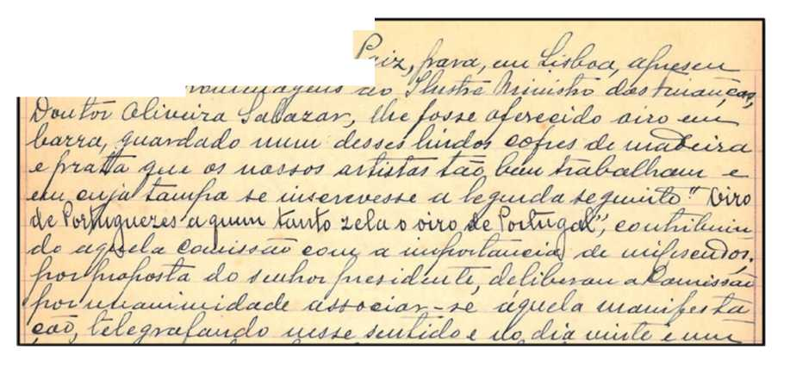

Рисунок 1: Встреча, состоявшаяся 12 октября 1929 г. (неопубликованный документ).

Во время борьбы Салазара за гегемонию внутри режима 21 октября 1929 года представители всех муниципалитетов страны направились в Лиссабон, чтобы поблагодарить министра финансов за уже проделанную работу. Это признание было переведено в предложение «золота в слитках в одном из этих красивых деревянных и серебряных сундуков» с надписью «Oiro dos Portugals, которые так заботятся о португальском золоте», и в чем Совет внес свой вклад с важностью «тысячи эскудо» (Рисунок 1).

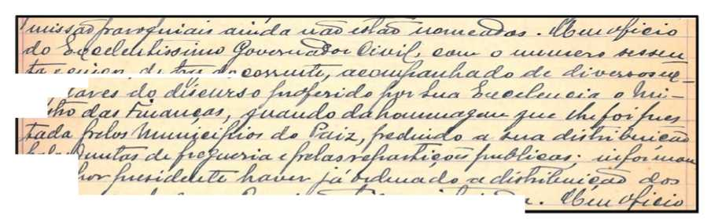

Рисунок 2: Встреча, состоявшаяся 14 декабря 1929 г. (неопубликованный документ).

После вышеупомянутого почтения гражданское правительство обязалось отправить в палату несколько копий речи, произнесенной Салазаром, для равного распространения среди всех государственных учреждений и приходских советов. В этой речи, как уже упоминалось в главе I этого труда, Салазар представил себя провиденциальным государственным деятелем и наметил в общих чертах некоторые политические принципы будущего Estado Novo: национализм, корпоративизм, силу власти и семью. (Рисунок 2).

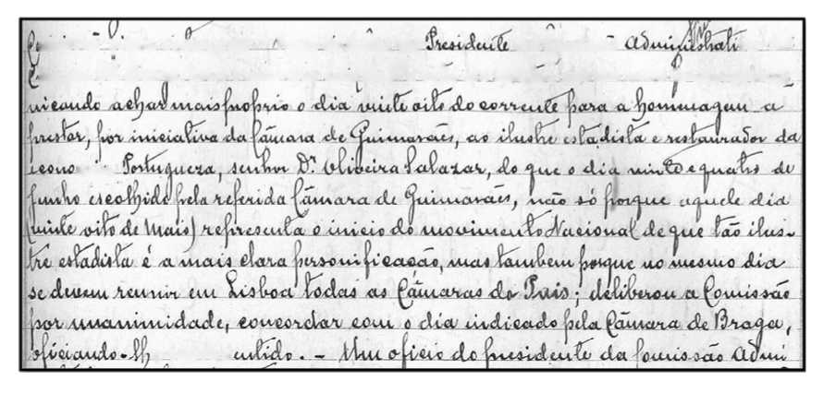

**уввв*.**

**lUU-li-íu yictfiv <<vltét.actx - Huux êweuliLv iLc *(к*^«uxo4j<ui Туалетиз**

**^ua/vd <& t*<x<ktjCCUA í <4U4Ai<AX> Vt-wfciuf^t 4«Ztt Àc Uvív€<x iÚA tSLâ <vcw Lvi^4^/ft4><MAXz**

т Ut5'J4 4

Рисунок 3: Встреча, состоявшаяся 5 мая 1934 г. (неопубликованный документ).

В мае 1934 года, когда Оливейра Салазар стал председателем Совета министров, все муниципалитеты организовали новую дань уважения «выдающемуся государственному деятелю и реставратору португальской экономики», символически назначенную на 28 мая, поскольку это было дата, которая «представляет собой начало национального движения, ярчайшим олицетворением которого является такой выдающийся государственный деятель» (рис. 3).

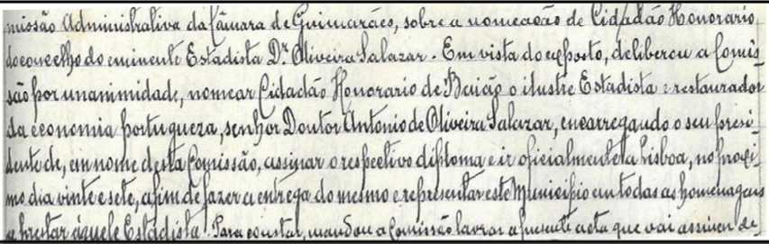

Рисунок 4: Внеочередное собрание, состоявшееся 25 мая 1934 г. (неопубликованный документ).

В связи с этим председатель Совета получает звание почетного гражданина всех муниципалитетов страны, поэтому Палата внеочередно собирается для обсуждения этого вопроса, единогласно утвердив кандидатуру Оливейры Салазара «Почетным гражданином Байау». В тот день Салазар (цит. по Nogueira, 1977) утверждает, что «из каждой точки этой благословенной Португалии донесся один и тот же крик, раздалось то же стремление, раздалось одно и то же слово освящения» и жест «сейчас я чувствую себя действительно на моей земле, во всех землях, в Португалии» (рис. 4).

На заседании, состоявшемся 30 ноября 1939 г., Палата была проинформирована о программе «народных праздников Основания, Реставрации и Империи», ранее утвержденной Председателем Совета, в которой устанавливалось, «что делать» и «когда делать». сделай это". Процесс принятия решений, даже в тех случаях, когда речь шла о поминках и празднествах, был полностью централизован, и решения власти направлялись в муниципалитеты через соответствующее гражданское правительство (рис. 5).

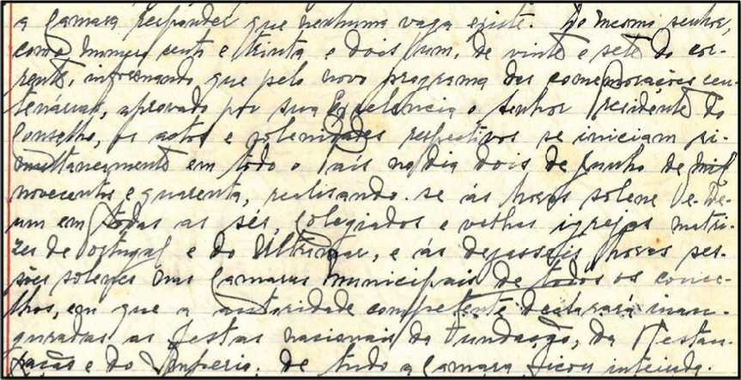

Рисунок 5: Встреча, состоявшаяся 30 ноября 1939 г. (неопубликованный документ).

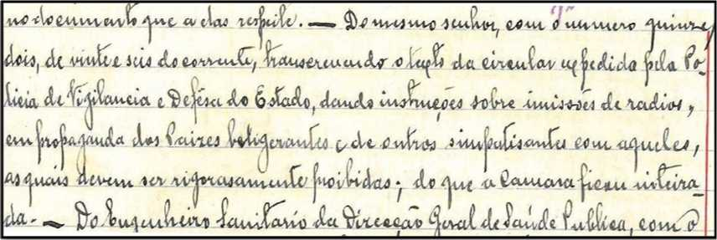

Рисунок 6: Встреча, состоявшаяся 29 мая 1941 г. (неопубликованный документ).

В очередной раз через Гражданское правительство Полиция государственного надзора и обороны (ПВДЭ) направляет «инструкцию» в горсовет о запрещении вещания радио «в целях пропаганды воюющих стран и других сочувствующих им». Это был 1941 год, в разгар Второй мировой войны, острого идеологического конфликта, который возник как столкновение между демократиями и тоталитаризмом, и в котором Оливейра Салазар стремился отделить Estado Novo от коннотаций, которые могли связать его с агрессивным и экспансионистским национализмом. (Рисунок 6).

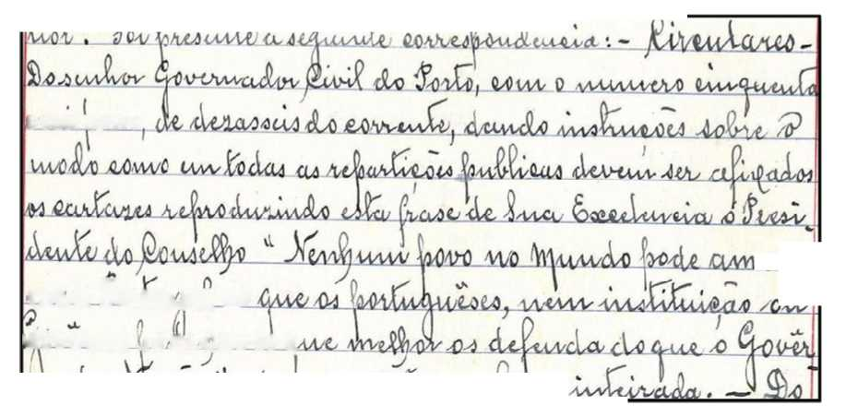

V4.U4I/VVWV

**WCvlô áotWuM à 4ÔWVWÚ .04) fttílOAHAzА**

Рисунок 7: Встреча, состоявшаяся 30 апреля 1943 г. (неопубликованный документ).

В апреле 1942 года гражданское правительство рассылает инструкции, чтобы плакаты со знаменитой фразой Салазара «Ни один народ в мире не может любить Португалию больше, чем португальцы, не может быть учреждения или правительства, которое лучше их защищает», чем правительство нации. ». Это был этап катехизации людей, и Салазар считал себя «воспитателем душ» (рис. 7).

На заседании, состоявшемся 28 июля 1954 г., городской совет по поводу «вторжения» в анклав Драда зафиксировал в протоколе голосование протеста в связи с тем, что он назвал «гнусным посягательством на наш суверенитет в Индии», совершенным «подонками». субъектов Индийского Союза» (рис. 8).

С 14 января 1953 г. Правительство Индийского Союза под председательством Неру намеревалось передать под свой суверенитет территории Гоа, Даман и Диу, сформулировав просьбу о начале переговоров, которая не получила никакого ответа. Салазара до мая того же года. Однако и после провала дипломатии анклавы Драда и Нагар-Авели, расположенные между прибрежным Даманом и территорией Индийского Союза, в июле 1954 года были оккупированы проиндийскими демонстративными силами. Как известно, спустя годы, 18 декабря 1961 г. Индийский Союз оккупировал все территории, находившиеся под управлением Португалии, то есть Гоа, Даман и Диу (Rosas & Brandão de Brito, 1996b).

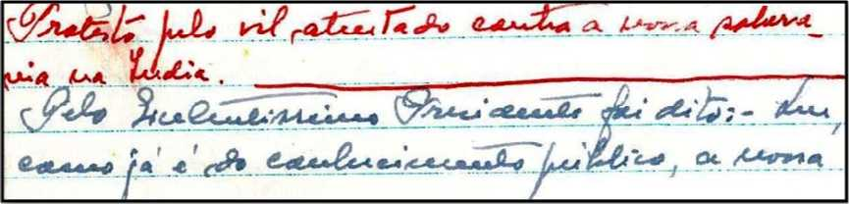

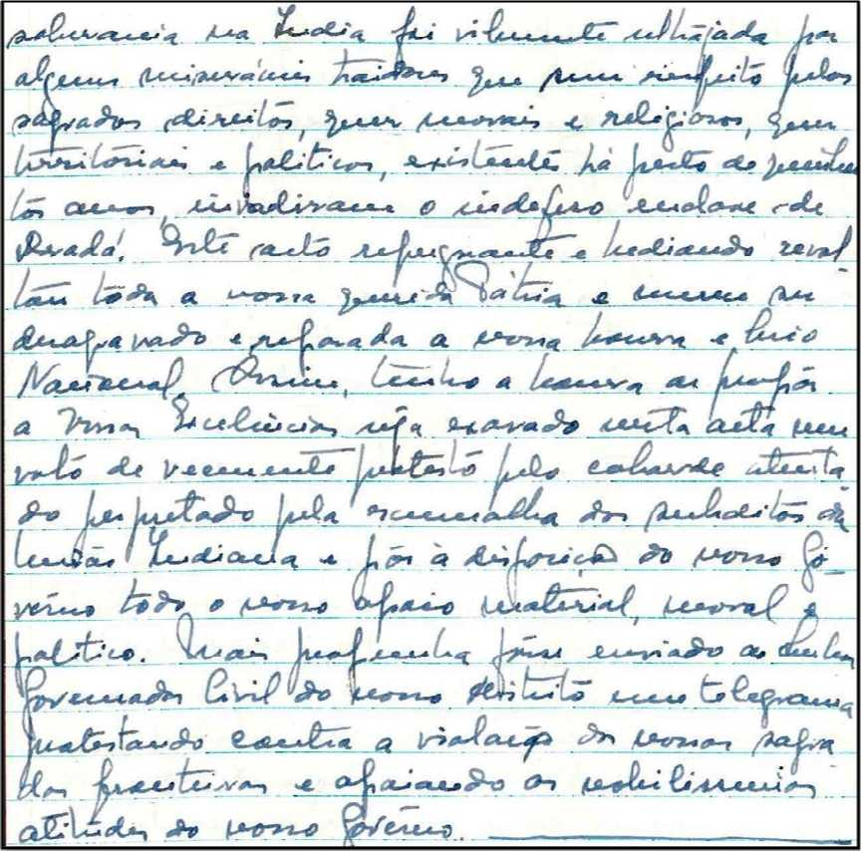

Рисунок 8: Встреча, состоявшаяся 28 июля 1954 г. (неопубликованный документ).

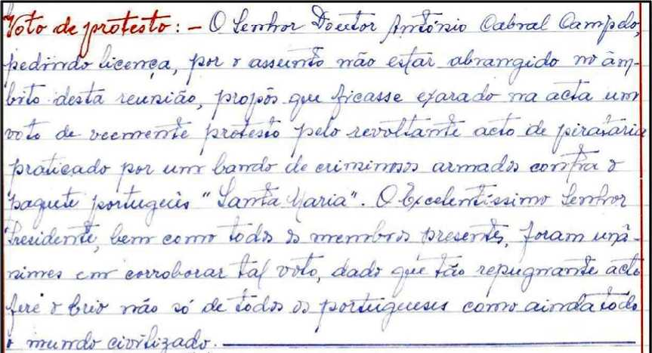

Рисунок 9: Встреча, состоявшаяся 25 января 1961 г. (неопубликованный документ).

25 января 1961 года городской совет зафиксировал в своем протоколе новое голосование протеста против «отвратительного акта пиратства, совершенного бандой вооруженных преступников против португальского лайнера «Санта-Мария», акта, который «задевает гордость не только всех португальцев, как и весь цивилизованный мир» (рис. 9).

Estado Novo переживал так называемые «годы лидерства», и 22 января 1961 года капитан Энрике Гальвао, военный диссидент режима, возглавил команду людей, связанных с Иберийской революционной директорией освобождения ( DRIL), принял пароход «Санта-Мария», который он переименовал в «Санта-Либердаде», посреди Карибского моря. Как справедливо утверждает Raby (1995), несмотря на провал первоначальной цели, операция «Дульсинея» (кодовое название, присвоенное ей) имела беспрецедентное международное влияние и нанесла огромный удар по престижу португальского режима.

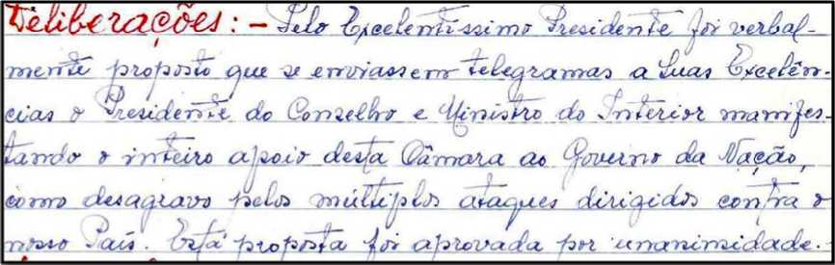

Рисунок 10: Встреча, состоявшаяся 1 февраля 1961 г. (неопубликованный документ).

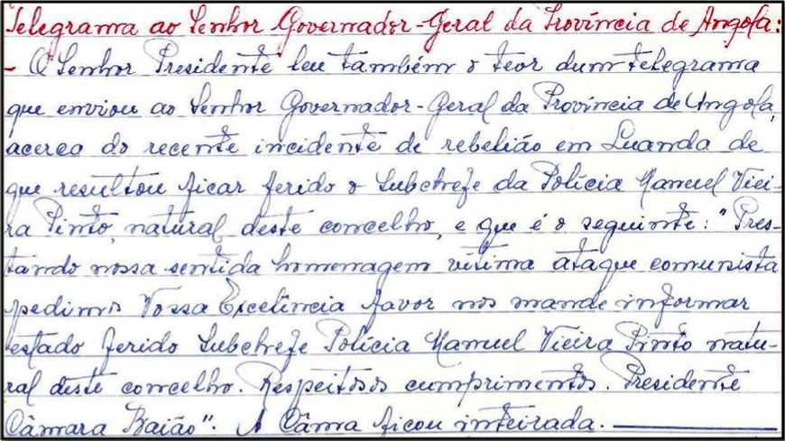

Рисунок 11: Встреча, состоявшаяся 15 февраля 1961 г. (неопубликованный документ).

В том же месяце, феврале 1961 года, симптоматично кризису режима, Палата продолжала ссылаться на «множественные нападения, направленные против нашей страны» и впервые обратилась к колониальному вопросу, назвав его «инцидентом восстания в Луанде». », который он связывает с коммунизмом (Рисунки 10 и 11).

Как упоминалось выше, 18 декабря 1961 года Индийский Союз оккупировал Гоа, Даман и Диу, территории под управлением Португалии. На следующем же заседании, 20 декабря 1961 г., Палата зафиксировала в протоколе новый и своеобразный протест против «жестокой агрессии» Индийского Союза, который «вероломно напал на наш Гоа» (рис. 12).

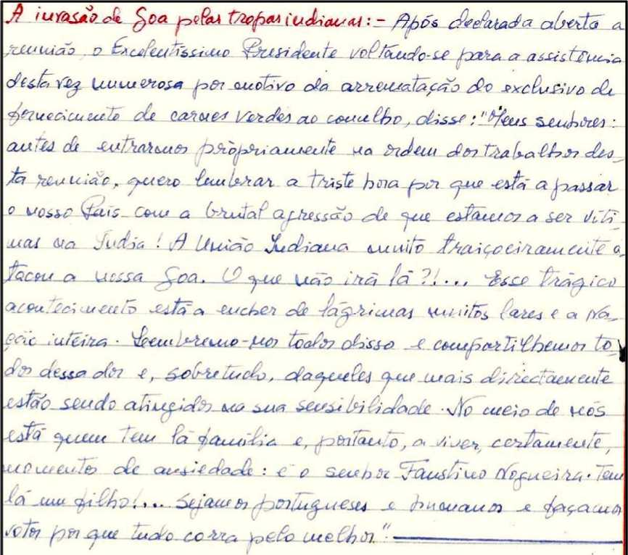

Рисунок 12: Встреча, состоявшаяся 20 декабря 1961 г. (неопубликованный документ).

В следующем году и после штурма казарм 3-го пехотного полка в Беже в канун Нового года Палата, собравшись 3 января 1962 года, одобрила голосование по поводу смерти заместителя государственного секретаря по армии лейтенанта - Полковник Хайме Филипе да Фонсека. Восстание, которое в конечном итоге потерпело неудачу, сводилось к капитану Вареле Гомесу, его военачальнику и некоторым офицерам из казарм Бежи. Тем не менее, он имел решающий вес гражданской партии, завербованной Мануэлем Серрой при содействии бывших боевиков ПКП, а также других деятелей из католических кругов и левых социалистов, таких как Мануэль Серторио и Питейра Сантос (Mattoso, 1994). ). Так закончился «ужасный год» для режима Салазара (рис. 13).

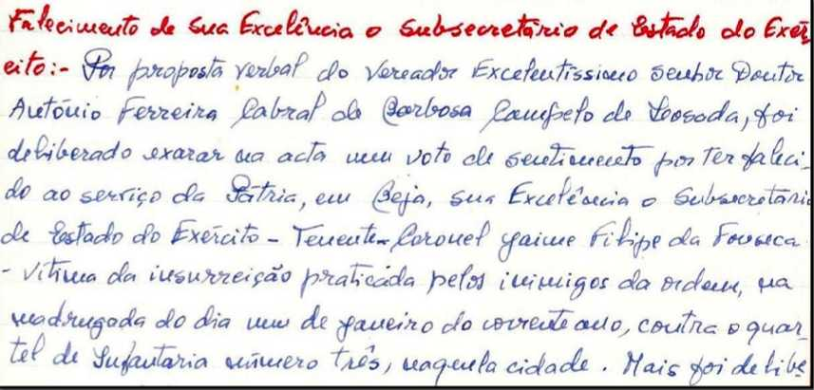

Рисунок 13: Встреча, состоявшаяся 3 января 1962 г. (неопубликованный документ).

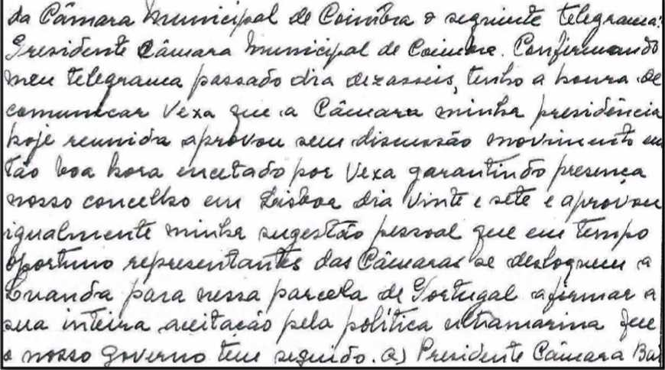

Рисунок 14: Встреча, состоявшаяся 21 августа 1963 г. (неопубликованный документ).

После окончания Второй мировой войны и утверждения антиколониализма в качестве основополагающего принципа Устава Организации Объединенных Наций заморское измерение Португалии было поставлено под сомнение. Таким образом, с возникновением конфликтов в Анголе, Гвинее и Мозамбике защита заморских территорий стала центром всей политики Estado Novo. 21 августа 1963 г. этот факт отражен в протоколе заседания, когда Палата «выражает согласие с проводимой правительством заморской политикой» (рис. 14).

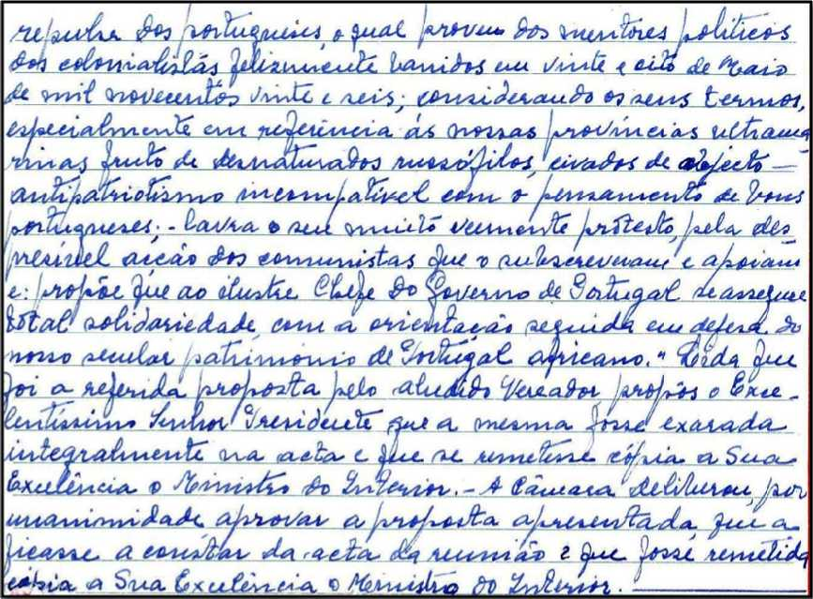

Рисунок 15: Встреча, состоявшаяся 20 декабря 1965 г. (неопубликованный документ).

20 декабря 1965 г. снова было подано протестное голосование, на этот раз в отношении предвыборного манифеста 1965 г., охарактеризованного как непатриотичный и результат «извращенных русофилов», и Палата еще раз подтвердила свою «солидарность с ориентацией последовали в защиту нашего светского наследия африканской Португалии» (рис. 15).

Следует напомнить, что этот манифест, публикация которого не была санкционирована цензурой, был представлен демократической оппозицией, в котором она протестовала против отсутствия условий для участия в выборах и разъясняла, что кандидатам для их предвыборной агитации , в качестве отправной точки и основного ориентира, Программа демократизации республики, хотя они считали, что она устарела во многих пунктах, в основном с точки зрения внешней политики (Матос и Лемос, 2009). Среди его подписчиков были Марио Соарес, Антонио Маседо, Карлос Каль Брандао, Рауль Рего, Сальгадо Зенья, Акасио Гувейя, Густаво Сороменхо, Васко да Гама Фернандеш и Элдер Рибейро (Баррето, 1999).



Рисунок 16: Встреча, состоявшаяся 23 мая 1969 г. (неопубликованный документ).

На собрании 23 мая 1969 г. Марчелло Каэтано впервые упоминается как председатель правления (рис. 16). От госпитализации Оливейры Салазара и последующей операции до гематомы головного мозга, вызванной падением со стула летом 1968 года, в протоколах руководителя ничего не зарегистрировано. Точно так же не упоминается медицинская декларация Салазара о постоянной физической неспособности выполнять свои обязанности и последующее назначение Марчелло Каэтано председателем правления, должность, которую он занял 23 сентября 1968 года. Как ни странно, , или нет, не даже смерть Салазара 27 июля 1970 года заслуживала письменного упоминания, и в протоколе не было зарегистрировано ни одного соболезнования.

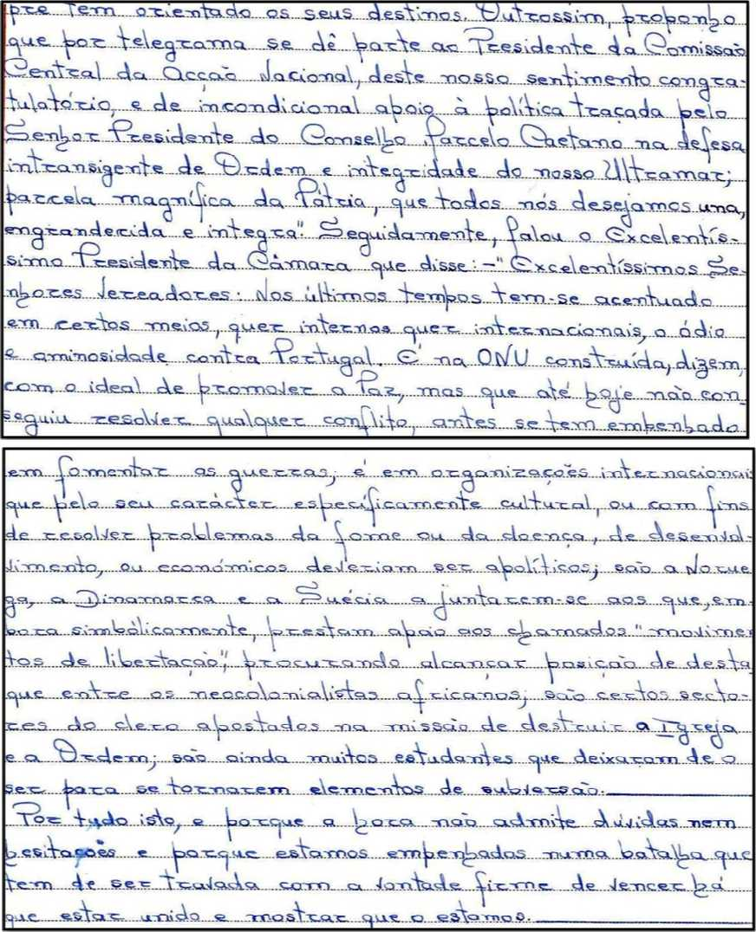

Рисунок 17: Встреча, состоявшаяся 14 июля 1972 г. (неопубликованный документ).

В 1972 г. мы уже находились в сценарии полной международной изоляции страны, в основном из-за колониального вопроса и возникновения освободительных движений; внутреннего конфликта, вылившегося в бунт студентов, постепенное отдаление церкви и недовольство армии; и оппозицию внутри самого режима со стороны так называемого «либерального крыла» Са Карнейру. Палата делает длинную запись в протоколе, в котором протестует против ООН, которая «посвятила себя разжиганию войн», и определяет всю текущую ситуацию как проявление «ненависти и враждебности по отношению к Португалии» (рис. 17).

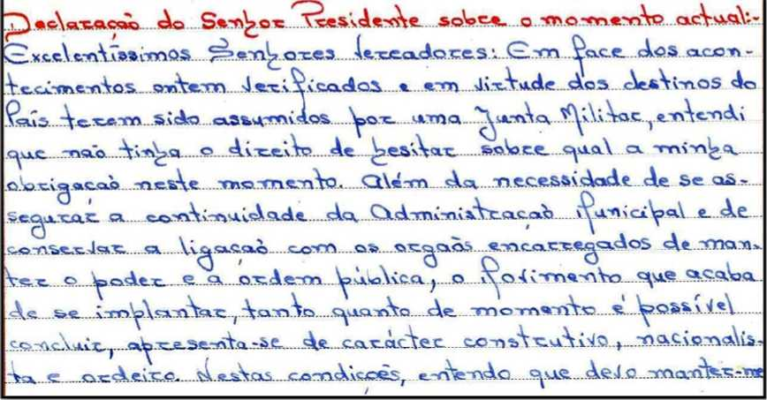

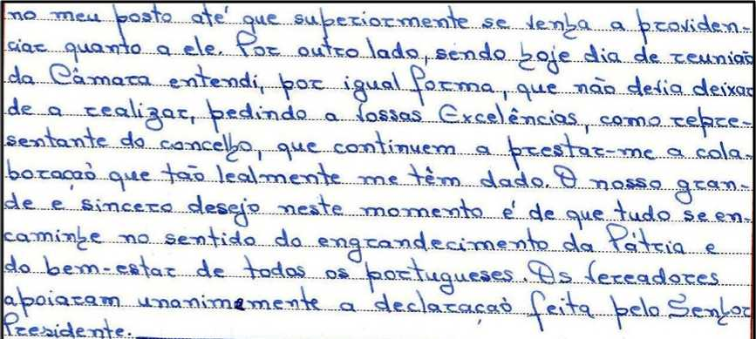

Рисунок 18: Встреча, состоявшаяся 26 апреля 1974 г. (неопубликованный документ).

Буквально через день после революции 25 апреля 1974 года мэр выступил с публичным заявлением, которое зафиксировано, в котором он заявил, что с целью обеспечения муниципального управления и общественного порядка он останется на своем посту и будет ждать будущего решения. Военной коллегией, движение, которое, по его словам, «носит конструктивный, националистический и упорядоченный характер» (рис. 18). На следующем заседании совета, состоявшемся 10 мая, он сообщает, что отправил телеграмму председателю Хунты национального спасения генералу Антонио Спиноле, в которой говорится, что совет Байао решил остаться в его распоряжении (рис. 19).

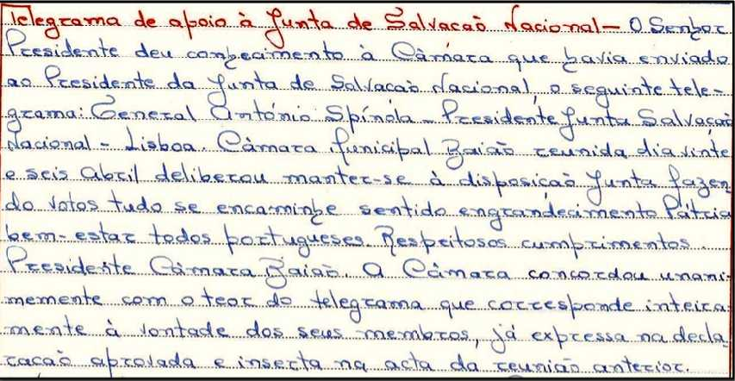

Рисунок 19: Встреча, состоявшаяся 10 мая 1974 г. (неопубликованный документ).

Спустя более полувека после ключевых событий европейской истории XX века — Гражданской войны в Испании, Второй мировой войны и Холокоста — мы являемся свидетелями общественных дискуссий в европейских странах, вовлеченных в эти конфликты, о том, как сохранить коллективную память об этих события, неотделимые от истории и, следовательно, от коллективной идентичности этих стран. Постепенное исчезновение поколения, непосредственно причастного к этим эпизодам, заставляет европейские общества обсуждать возможные пути сохранения общественной памяти после исчезновения личной памяти очевидцев.

К счастью, в Португалии тема коллективной памяти и национальной идентичности остается главным объектом научных исследований. Одним из наиболее важных аспектов коллективной памяти является то, что создается официальным дискурсом и что мы могли бы, следовательно, назвать официальной памятью. То, как официально обрабатывается историческая память нации, является показателем коллективной идентичности, которую мы намерены культивировать как внутри воображаемого сообщества, так и для тех, кто видит нас со стороны.

Таким образом, подытоживая эту главу IV, мы можем констатировать, что, признавая ее ограниченность, она, тем не менее, является весомым вкладом в сохранение этой «официальной памяти», сосредоточенной на периоде нашей истории и в географической среде. ограниченный.

**ЗАКЛЮЧЕНИЕ**

На протяжении всей нашей работы мы указывали на некоторые линии частных интерпретаций и выводов. Теперь мы можем попытаться систематизировать и выделить аспекты, которые кажутся нам наиболее важными в соответствии с поставленной перед собой задачей. Подчеркнем еще раз, что мы не претендуем считать, что исчерпали вопрос, о котором, к счастью, уже много написано и еще будет написано, мы лишь намерены внести еще один вклад в понимание сути дела. политическая эволюция Estado Novo в Португалии.

Политический режим, преобладавший в Португалии между 1933 и 1974 годами, обычно известный как Estado Novo, всегда считался реакцией на политические принципы либерализма, характерные для всего предыдущего конституционализма. В общем контексте кризиса либерализма после Первой мировой войны не по годам развитый португальский республиканский режим, не добившись ни стабильности, ни управляемости в стране, возбудил против себя порицание значительной части страны, поддержавшей сидонскую революцию. , что привело к первой европейской попытке сформировать авторитарное и персонифицированное правительство в лице харизматичной фигуры Сидониу Паиса.

Именно в этом контексте возникли протесты справа и слева, а силы, сопровождавшие военных, были реорганизованы, претендуя на окончательно утраченное достоинство политиками, взяв на себя задачу свергнуть Первую республику и вернуть Отечеству достоинство, которым оно когда-то обладало, было украдено. Движение 28 мая 1926 г., которому предшествовал медленный процесс укрепления единства военных в политической сфере с 1918 г. и далее, основывалось на расплывчатом и неопределенном проекте, сосредоточенном на провозглашении необходимости восстановления порядка и морализаторство и эффективность государственного управления, среди которых особо выделялся выход из глубокого финансово-бюджетного кризиса.

У военных, победивших 28 мая, не было доктрины о типе политического режима, который должен прийти на смену диктаторскому периоду и который оказался неспособным решить проблемы страны, в конечном итоге уступив власть гражданским, рамки, в которых он возник и утвердился. Оливейра Салазар в роли главного героя. Салазар вошел в правительство в 1928 году, заняв финансовый портфель и с явным и непосредственным намерением очистить государственные счета. Однако его цель была направлена ​​дальше и выше: у министра финансов был конкретный политический проект, который он строил годами, постепенно убирая военных и становясь за короткое время главным наставником и идеологом политического процесса, завершившегося его назначение в 1932 году на пост президента Совета.

Хотя учредительный процесс еще начался в его кабинете министра финансов, работа по подготовке новой конституционности стала заметной в основном с конца 1931 года, и 11 апреля 1933 года, после референдума, Конституция вступила в силу. Estado Novo, будучи в принципе ни деолиберальным, ни тоталитарным, теоретически не преминул пожинать элементы либерализма и тоталитаризма, которые он объединил и интегрировал в Конституцию 1933 г., которая, как справедливо указывает Брага да Круз (1988), единогласно признавалась эклектичен как его вдохновителями и защитниками, так и его интерпретаторами и критиками, и даже его противниками. Таким образом, Конституция отражала необходимость согласования политических и идеологических принципов различных сил, поддерживающих новый режим.

Это был компромиссный текст, включающий принципы, унаследованные от либерального конституционализма, в том числе те, которые касаются прав, свобод и гарантий граждан, а также наделения Национальной ассамблеи законодательными полномочиями и надзором за актами правительства. Наряду с этим возникло авторитарное государство не только в административном порядке, но и в отношении подчинения индивидуальных свобод правовому регулированию.

Несмотря на принятие определения Корпоративного государства как своей сути, режим, установленный в 1933 году, организовал власть государства в рамках формальных рамок либерального, исполнительного, законодательного и судебного конституционализма, но отдавал первенство исполнительной власти и не предусматривал разделения властей. . Представительство рассматривалось на двух уровнях: с одной стороны, Национальное собрание избиралось прямым голосованием граждан с правом голоса, а с другой стороны, была создана Корпоративная палата, состоящая из представителей корпоративно организованных экономических и моральных интересов, а также местные власти. Но на практике корпоративный принцип никогда не требовался до последних последствий, чтобы Estado Novo было корпоративным государством по замыслу или, другими словами, было устроено на основе несовершенного корпоративизма.

Политическая конституция 1933 г. теоретически разъясняла идеологические принципы режима. Однако административная и управленческая практика Режима полностью отличалась от теории, превращая салазаризм в полицейское государство и конституционную диктатуру. Органы, формально узаконенные прямым голосованием, т. е. Национальное собрание и Президент Республики, постепенно лишались полномочий, а с другой стороны, устанавливалась реальная личная диктатура Председателя Совета. Салазар заменил коллегиальность правительства исключительной ответственностью министров перед своим президентом, заменил частые заседания Совета министров встречами между главой правительства и министрами. Таким образом, горизонтальная государственная солидарность подошла к концу и на ее место пришла

Затем последовало подавление свобод и индивидуальных прав граждан путем создания предварительной цензуры и контроля за соблюдением законности. Росас (1990) утверждает, что текст конституции, не регулируя эти вопросы, оставил их на усмотрение законодателя, то есть правительства, а на практике произошло подавление свободы ассоциаций, выражения мнений и собраний во всех его проявления. В дополнение к предшествующей цензуре, как и в случае с другими авторитарными и фашистскими режимами того времени, одной из мер, предпринятых Estado Novo после утверждения Конституции, была реорганизация политической и социальной полиции в централизованную и специализированный орган информации и политических репрессий, Полиция государственного надзора и обороны (ПВДЭ).

Несмотря на то, что политическая полиция была центральным инструментом репрессий, как резюмировал Рибейро (1995), режим всегда прибегал к другим средствам политической и идеологической обработки. Несмотря на то, что они были более изощренными и менее заметными средствами, их настойчивые действия часто обходились без вмешательства политической полиции. Среди них, как уже упоминалось, цензура, пропаганда, образование, жесткие ограничения на осуществление свободы объединения, недопущение создания политических партий и свободных союзов.

Что касается отношений между церковью и Estado Novo, то они приобретали значение, выходящее за рамки конституционного аспекта, учитывая, что Оливейра Саласар был одним из самых видных лидеров католического центра вместе со своим большим другом Гонсалвешем Серехейрой, кардиналом-патриархом Лиссабона. .

Салазар провел внутреннюю реорганизацию страны посредством обширной программы, сосредоточенной на различных областях национальной жизни, как в политическом порядке, так и в определении экономических и социальных структур. Однако природа великих основ идеологического дискурса Estado Novo требовала от режима создания аппарата авторитарного идеологического внедрения и погружения в повседневную жизнь людей, то есть на уровне семьи, школы, работы и досуга. Розы, 2001).

Этот аппарат был основан на том, что Росас (Rosas, 2001) определил как основополагающие идеологические мифы Estado Novo, которые, ввиду их актуальности для нашего исследования, должны быть изложены здесь. Во-первых, миф о новом начале, о португальском возрождении и возрождении, которым управляет Estado Novo, тем самым прервав «национальный упадок», вызванный более чем столетним монархическим либерализмом и его республиканским пароксизмом. Во-вторых, миф о новом национализме, поскольку Estado Novo больше не будет режимом в политической истории Португалии, а скорее будет возобновлением истинного и подлинного курса истории страны, институционализацией национальной судьбы, политической материализацией в 20 век мифической португальской исторической сущности. Третье место, имперский миф, во многом унаследованная от предшествующей республиканской и монархической традиции, в ее двойственном аспекте историко-провиденциального призвания к колонизации и евангелизации она воплощала бесспорную идею многоконтинентальной и многорасовой нации, единой, неделимой и неотчуждаемой. Четвертым мифом был миф о сельской местности, не забывая при этом, что Португалия была по существу и неизбежно сельской страной, традиционной сельской местностью, рассматриваемой как характерная и специфическая добродетель, из которой черпались истинные качества расы и где закалялось национальное существо. . Пятым мифом был бы миф о благородной бедности в стране, которая по существу и неизбежно бедна из-за своей сельской судьбы, будучи бедной, но благородной, руководил высшим желанием Салазара «жить по привычке», парадигмой возможного счастья. В-шестых, миф о корпоративном порядке, как выражение естественного порядка вещей, понятие, уже определенное в этой работе. Седьмое и последнее, миф о католической сущности национальной идентичности, которая понимала католическую религию как конститутивный элемент бытия португальцем, как определяющий атрибут самой национальности и ее истории.

Политическая эволюция Estado Novo также проходит через его адаптивное поведение перед лицом шока и кризиса Гражданской войны в Испании и, главным образом, Второй мировой войны, потрясшей режим в 40-х годах, и через пути адаптации и выживания. в послевоенной мировой войне, которую принял португальский режим. Сначала через декларацию своей политики нейтралитета перед лицом сильного идеологического конфликта, а затем через новое сближение с Англией как способ обеспечения выживания самого режима.

С окончанием войны различные круги и оппозиционные организации, движимые международной обстановкой, попытались воспользоваться политической возможностью, открывшейся после вступления в силу поправки к конституции, для активизации борьбы за Estado Novo, а именно через Движение демократического единства. Затем был избирательный процесс 1958 года, отмеченный кампанией Умберто Дельгадо, которая, несомненно, потрясла основы Estado Novo. За этим последовал знаменитый случай с пароходом «Санта-Мария», растущей международной изоляцией Португалии, окончанием конвергенции внутренней поддержки, имевшей место в 1940-х годах, и установлением продолжающегося процесса массовой политической агитации. Кроме того, такой персонифицированный режим никогда не был бы застрахован от физической и интеллектуальной деградации своего босса.

Проблема, присутствующая в этом расследовании, как было указано ранее, связана с пониманием политической эволюции Estado Novo в Португалии. Один из данных, который больше всего выделяется из исследования и имеет фундаментальное значение для выводов этой работы, — это впечатляющая линия преемственности во всех законодательных органах Estado Novo, с акцентом на тот факт, что даже консульство Марчелло Каэтано, не обнаружив признаков перелома по отношению к салазаризму, напротив, данные, относящиеся к двум последним законодательным органам, подтверждают продолжение конфигурации политической системы на основе замкнутости на себя, в политике «гордо один". Estado Novo в марселистской версии продолжало заботиться об имидже, проявляя неспособность совершить качественный скачок, который, на пределе,

Нельзя не отметить и другой отличительной черты режима, правившего Португалией почти полвека, а именно мудрого управления молчанием. Молчанием, навязанным посредством очень эффективного вычитания или лишения права говорить, общественное пространство гражданственности, в котором люди признают себя равными, обсуждают и решают совместно, имея в виду решения, которые касаются всех. Без слова свободный нет политики. Без права слова политика становится маргинальным и диссонирующим явлением, создающим шум, а идеология проникает и конфигурирует все слои общества.

Отсюда включение в эту работу того, что мы называем официальной исторической памятью о Салазаре и Estado Novo в муниципалитете Байан, демистифицирующего идеологический и консервативный дискурс, провозглашенный Салазаром о «добродетелях» буколического и идиллического сельского мира, и представляющего то, что существенное было написано о режиме в соответствующих актах Палаты теми, кто в то время обладал местной политической и административной властью в муниципалитете. Мы знаем, однако, что, учитывая размеры и сложность изучаемого периода, неизбежно придется представить гораздо больше.

Следует отметить, что исследование показывает, что процесс принятия решений, какова бы ни была актуальность рассматриваемого вопроса, был полностью централизован, и решения власти направлялись в муниципалитеты через соответствующее гражданское правительство. Это была иерархия управления в виде пирамиды, высоко централизованная, поток принятия решений которой протекал сверху вниз через законодательство, исходящее из центра. Estado Novo своими действиями со временем установило правила осуществления своей опеки над местной властью и обусловило развитие государственного управления своим прямым контролем.

Нельзя, однако, не отметить тот факт, что в протоколе исполнительной власти ничего не зафиксировано о госпитализации Оливейры Салазара и последующем оперативном вмешательстве по поводу гематомы головного мозга, вызванной падением со стула летом 1968 года. к медицинскому заявлению Салазара о постоянной физической неспособности выполнять свои обязанности и последующему назначению Марчелло Каэтано президентом Совета, должность, которую он занял 23 сентября 1968 года. Странно или нет, и даже не смерть Салазара; которому было воздано так много почестей, кому они предложили «золото в слитках в одном из этих красивых деревянных и серебряных сундуков» с надписью «Золото португальцев, которым уделяется так много внимания по сравнению с золотом Португалии», кому им присвоено звание «Почетный гражданин Байао», которого они определили как «выдающегося государственного деятеля и реставратора португальской экономики», которого они постоянно подтверждали свою поддержку своей политики; 27 июля 1970 г. не было сделано письменного упоминания, и в протоколе не было зафиксировано ни одного выражения соболезнования.

В качестве последнего замечания мы считаем, что одной из идей, которые следует сохранить, является тот факт, что, признавая ограничения, присущие настоящему исследованию, учитывая размер и сложность изучаемого периода, оно является действительным вкладом в сохранение «официальная память», ориентированная сначала на период нашей истории, а затем на четко очерченную географическую среду. Мы думаем, что работа имеет и будущий потенциал, принимая во внимание актуальность и уместность выхода за пределы этой «официальной памяти» и исследования другими методами коллективной и личной памяти очевидцев, то есть поколения, непосредственно причастного к этому. период политической истории нашей страны.

**БИБЛИОГРАФИЯ**

Алвес, В.М. (2007). Поэзия простого; народное искусство и нация в Estado Novo. Этнографическая, 11 (1): 63-89 доступно по адресу <<http://www.scielo.oces.mctes.pt/>> [Проверено 28 октября 2010 г.]

*Труды муниципалитета Байао (1926–1974 гг.).*Байан. Исторический архив муниципалитета Байан

Баррето, Дж. (2001). Национализация и оппозиция Estado Novo. в социальном анализе, том. XXXIV (151–152), 1999 (2–3), 509–554, доступно по адресу

<<http://analisesocial.ics.ul.pt/documentos>> [Проверено 11 ноября 2010 г.]

Бело, JADM (2009). Санта-Мария - Пакет повстанцев: Операция Дульсинея - «Событие, которое дожило до забвения». Лиссабон. ИСКТЕ. [В соответствии]. Доступно в <<http://hdl.handle.net/10071/1995>>. [Проверено 01.09.2010]

Брага да Крус, М. (1980). Истоки христианской демократии и салазаризма. Лиссабон. Редакционное присутствие

Брага да Крус, М. (1988). Партия и государство в салазаризме. Лиссабон. Редакционное присутствие

Брага да Крус, М. (1990). Estado Novo и католическая церковь. В Oliveira Marques, AH и Serrão J. (Dir.). Новая история Португалии. Том XII. Португалия и Estado Novo (1930-1960). Лиссабон. Редакционное присутствие

Брага да Крус, М. (1998). Estado Novo и католическая церковь. 2-е издание. Лиссабон. Редакционная Византия

Каррильо, М. и др. (1989). Португалия во Второй мировой войне. Вклад в переоценку. Лиссабон. Публикации Дон Кихота

Карвалью, Дж. М. (1989). Устав Байао. Байан. Издание Мэрия Байао

Кастильо, JMT (2008). Национальное собрание (1934-1974). Лиссабон, исторический факультет ISCTE. [В соответствии]. Доступно в <<http://hdl.handle.net/10071/1159>>. ISBN 978-989-8154-39-2. [Проверено 01.09.2010]

Гомеш, П. (1997) (координация). Байан. Традиция и история. Дворец Феррейра. Редакторы Anégia

Гонсалвес, Дж. А. (2009). Байан сквозь время. Гавань. Авторское издание

Матос и Лемос, М. (2009). Кандидаты от оппозиции в Национальное собрание от Estado Novo (1945–1973). Словарь. Лиссабон. Отдел редакций Ассамблеи Республики и текстовых редакторов, Lda.<http://www.parlamento.pt/ArquivoDocumentacao>> [Проверено 11 ноября 2010 г.]

Маттозо, Дж. (1994) (реж.). История Португалии. Стадион Ново (1926-1974). Лиссабон. Редакционная печать

Миранда, Дж. (1973). Основные права и общественный строй (в конституции 1933 г.). Раздел V части II - Конституционное право факультета «Политология и конституционное право», юридический факультет, доступен по адресу <[www.estig.ipbeja.pt](http://www.estig.ipbeja.pt)> [Проверено 22.09.2010]

Миранда, С. (1990). Демографическая эволюция. В Oliveira Marques, AH и Serrão J. (Dir.). Новая история Португалии. Том XII. Португалия и Estado Novo (1930-1960). Лиссабон. Редакционное присутствие

Ногейра, Ф. (1971). Кризис и мужчины. 2-е издание. Гавань. Livraria Civilização Editora

Ногейра, Ф. (1977a). Салазар И. Молодость и принципы (1889-1928). 3-е издание. Гавань. Livraria Civilização Editora

Ногейра, Ф. (1977b). Салазар II. Золотые времена (1928-1936). 2-е издание. Гавань. Livraria Civilização Editora

Ногейра, Ф. (1978). Салазар III. Великие кризисы (1936-1945). 5-е издание. Гавань. Livraria Civilização Editora

Ногейра, Ф. (1980). Салазар IV. Атака (1945-1958). 4-е издание. Гавань. Livraria Civilização Editora

Ногейра, Ф. (1981). Стадион Ново 1933-1974 гг. 7-е издание. Гавань. Livraria Civilização Editora

Ногейра, Ф. (1984). Салазар В. Сопротивление (1958-1964). 4-е издание. Гавань. Livraria Civilização Editora

Ногейра, Ф. (1985). Салазар VI. Последний бой (1964-1970). 3-е издание. Гавань. Livraria Civilização Editora

Оливейра, К. (sd). Португалия и Вторая Республика Испания, 1931-1936 гг. Лиссабон. Издания Перспективы и реалии

Оливейра, К. (1987). Салазар и гражданская война в Испании. Лиссабон. Издания «О Журнал»

Оливейра, К. (1990). Политическая эволюция. В Oliveira Marques, AH и Serrão J. (Dir.). Новая история Португалии. Том XII. Португалия и Estado Novo (1930-1960). Лиссабон. Редакционное присутствие

Отеро, П. (2008). Последние месяцы Салазара: август 1968 г. - июль 1970 г. Edições Almedina

Паскино, Г. (2002). Курс политологии. Кашкайш. принцип

*Раби, PDL (1995) DRIL (1959-1961). Уникальный опыт противостояния Estado Novo.*университет Торонто

Рибейро, А. (2007). Муниципальное управление. Гражданство и управление в португальских муниципальных советах. Виана-ду-Каштелу. Центр региональных исследований

Рибейро, MC (1995). Политическая полиция в Estado Novo (1926-1945). Лиссабон. Редакционная печать.

Розы, Ф. (1985). Первые выборы в законодательные органы под Estado Novo. Выборы 16 декабря 1934 г. 1-е издание. Лиссабон. Издания «О Журнал»

Розы, Ф. (1990). Основные направления конституционной эволюции. В Oliveira Marques, AH и Serrão J. (Dir.). Новая история Португалии. Том XII. Португалия и Estado Novo (1930-1960). Лиссабон. Редакционное присутствие

Роуз, Ф. (1990b). Португалия между миром и войной, 1939-1945 гг. Лиссабон. Редакционная печать

Розы, Ф. (1994). Estado Novo и экономическое развитие (1930-е и 1940-е годы): индустриализация без аграрной реформы. в социальном анализе, том. XXIX (128), (4-й), доступен по адресу <<http://analisesocial.ics.ul.pt/documentos>> [Проверено 28 октября 2010 г.] Росас, Ф. и Брандао де Брито, Дж. М. (1996a). (Реж.). Государственный исторический словарь

*Новый*. Том I. Новая распродажа. Издатель Бертран

Росас, Ф. и Брандао де Брито, Дж. М. (1996b) (реж.). Словарь истории Estado Novo. Том 2. Новая распродажа. Издатель Бертран

Розы, Ф. (2001). Салазаризм и новый человек: эссе об Estado Novo и вопросе о тоталитаризме. в социальном анализе, том. XXXV (157), доступно по адресу <<http://analisesocial.ics.ul.pt/documentos>> [Проверено 28 октября 2010 г.]

Сарайва, Дж. Х. (1993). История Португалии. Мем Мартинс. Публикации Европа Америка